第一章 总则

第 1.0.1 条 为全面地发挥公园的游憩功能和改善环境的作用，确保设计质量，制定 本规范。
第 1.0.2 条 本规范合用于全国新建、 扩建、 改建和修复的各类公园设计。 居住用地、 公共设施用地和特殊用地中的附属绿地设计可参照执行。
第 1.0.3 条 公园设计应在批准的城市总体规划和绿地系统规划的基础上进行。应正 确处理公园与城市建设之间， 公园的社会效益、环境效益与经济效益之间以及近期建设 与远期建设之间的关系。
第 1.0.4 条 公园内各种建造物、构筑物和市政设施等设计除执行本规范外，尚应符 合现行有关标准的规定。

第二章 普通规定

第一节 与城市规划的关系

第 2.1.1 条
划为依据。
第 2.1.2 条

公园的用地范围和性质，应以批准的城市总体规划和绿地系统规

市、区级公园的范围线应与城市道路红线重合，条件不允许时，

必须设通道使主要出入口与城市道路衔接。
第 2.1.3 条 公园沿城市道路部份的地面标高应与该道路路面标高相适应，并
采取措施，避免地面迳流冲刷、污染城市道路和公园绿地。
第 2.1.4 条 沿城市主、次干道的市、区级公园主要出入口的位置，必须与城
市交通和游人走向、流量相适应，根据规划和交通的需要设置游人集散广场。

第 2.1.5 条
第 2.1.6 条

公园沿城市道路、 水系部份的景观， 应与该地段城市风貌相协调。
城市高压输配电架空线通道内的用地不应按公园设计。公园用地

与高压输配电架空线通道相邻处，应有明显界限。
第 2.1.7 条 城市高压输配电架空线以外的其他架空线和市政管线不宜通过公
园，特殊情况时过境应符合下列规定：
一、选线符合公园总体设计要求；
二、通过乔、灌木种植区的地下管线与树木的水平距离符合附录二的规定；
三、管线从乔、灌木设计位置下部通过，其埋深大于 1.5m，从现状大树下部通 过，地面不得开槽且埋深大于 3m。根据上部荷载，对管线采取必要的保护措施；
四、通过乔木林的架空线，提出保证树木正常生长的措施。

第二节 内容和规模

第 2.2.1 条 公园设计必须以创造优美的绿色自然环境为基本任务，并根据公
园类型确定其特有的内容。
第 2.2.2 条 综合性公园的内容应包括多种文化娱乐设施、儿童游戏场和肃静
休憩区，也可设游戏型体育设施。在已有动物园的城市，其综合性公园内不宜设大型或者
猛兽类动物展区。全园面积不宜小于 10hm²。

第 2.2.3 条
2hm²。
第 2.2.4 条

儿童公园应有儿童科普教育内容和游戏设施，全园面积宜大于

动物园应有适合动物生活的环境；游人参观、歇息、科普的设施；

安全、卫生隔离的设施和绿带；饲料加工场以及兽医院。检疫站、隔离场和饲料基地不 宜设在园内。全园面积宜大于 20hm²。
专类动物园应以展出具有地区或者类型特点的动物为主要内容。全园面积宜在 5~ 20hm²之间。
第 2.2.5 条 植物园应创造适于多种植物生长的立地环境，应有体现本园特点
的科普展览区和相应的科研实验区。全园面积宜大于 40hm²。
专类植物园应以展出具有明显特征或者重要意义的植物为主要内容，全园面积宜 大于 20hm²。
盆景园应以展出各种盆景为主要内容。独立的盆景园面积宜大于2hm²。
第 2.2.6 条 风景名胜公园应在保护好自然和人文景观的基础上，设置适量游
览路、休憩、服务和公用等设施。
第 2.2.7 条 历史名园修复设计必须符合《中华人民共和国文物保护法》的规
定。为保护或者参观使用而设置防火设施、值班室、厕所及水电等工程管线，也不得改变
文物原状。

第 2.2.8 条
第 2.2.9 条

其他专类公园， 应有名不虚传的主题内容。 全园面积宜大于 2hm²。
居住区公园和居住小区游园，必须设置儿童游戏设施，同时应照

顾老人的游憩需要。居住区公园陆地面积随居住区人口数量而定，宜在 5~10hm²之间。 居住小区游园面积宜大于 0.5hm²。
第 2.2.10 条 带状公园，应具有隔离、装饰街道和供短暂休憩的作用。园内应
设置简单的休憩设施， 植物配置应考虑与城市环境的关系及园外行人、 乘车人对公园外
貌的欣赏效果。

第 2.2.11 条 街旁游园， 应以配置精美的园林植物为主， 讲究街景的艺术效果
并应设有供短暂休憩的设施。

第三节 园内主要用地比例

第 2.3.1 条 公园内部用地比例应根据公园类型和陆地面积确定。其绿化、建造、 园路及铺装场地等用地的比例应符合表 2.3.1 的规定。
第 2.3.2 条 表 2.3.1 中Ⅰ、Ⅱ、Ⅲ三项上限与Ⅳ下限之和不足 100%，剩余用 地应供以下情况使用：
一、普通情况增加绿化用地的面积或者设置各种活动用的铺装场地、院落、棚架、 花架、假山等构筑物；
二、公园陆地形状或者地貌浮现特殊情况时园路及铺装场地的增值。
第 2.3.3 条 公园内园路及铺装场地用地，可在符合下列条件之一时按表2.3.1 规定值适当增大，但增值不得超过公园总面积的 5%。
一、公园平面长宽比值大于 3；
二、公园面积一半以上的地形坡度超过 50%；
三、水体岸线总长度大于公园周边长度。

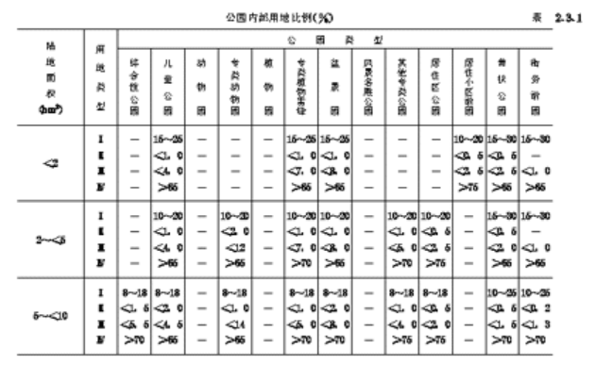

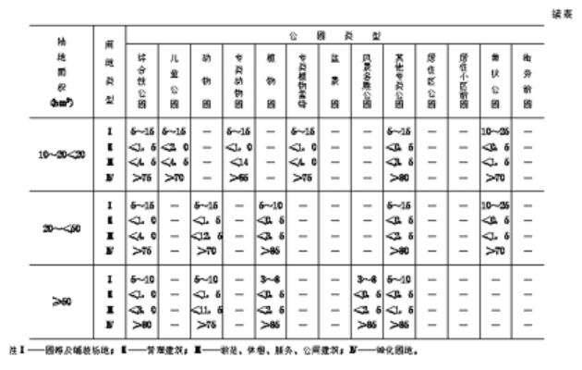

第四节 常规设施

第 2.4.1 条 常规设施项目的设置，应符合表 2.4.1 的规定。

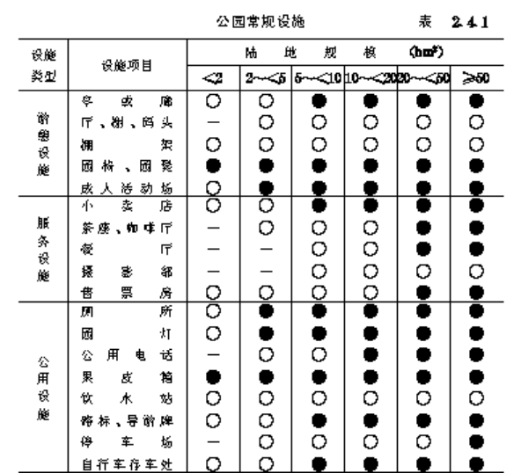
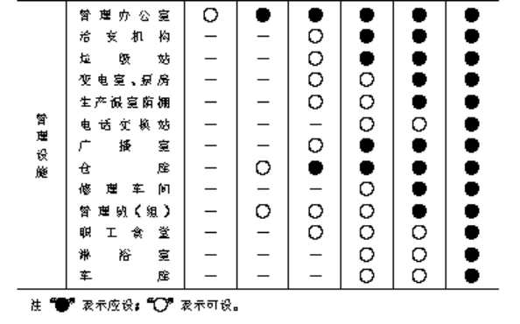

第 2.4.2 条 公园内不得修筑与其性质无关的、单纯以营利为目的的餐厅、旅
馆和舞厅等建造。 公园中方便游人使用的餐厅、小卖店等服务设施的规模应与游人容量 相适应。
第 2.4.3 条 游人使用的厕所面积大于 10hm²的公园，应按游人容量的 2%设置
厕所蹲位(包括小便斗位数)，小于10hm²者按游人容量的 1.5%设置；男女蹲位比例为 1~1.5∶1；厕所的服务半径不宜超过 250m；各厕所内的蹲位数应与公园内的游人分布 密度相适应；在儿童游戏场附近，应设置方便儿童使用的厕所；公园宜设方便残疾人使 用的厕所。
第 2.4.4 条 公用的条凳、坐椅、美人靠(包括一切遨游建造和构筑物中的在
内)等，其数量应按游人容量的 20%~30%设置，但平均每 1hm²陆地面积上的坐位数最

低不得少于 20，最高不得超过 150。分布应合理。
第 2.4.5 条 停车场和自行车存车处的位置应设于各游人出入口附近，不得占
用出入口内外广场，其用地面积应根据公园性质和游人使用的交通工具确定。
第 2.4.6 条 园路、园桥、铺装场地、出入口及遨游服务建造周围的照明标准，
可参照有关标准执行。

第三章 总体设计

第一节 容量计算

第 3.1.1 条 公园设计必须确定公园的游人容量， 作为计算各种设施的容量、 个 数、用地面积以及进行公园管理的依据。
第 3.1.2 条 公园游人容量应按下式计算：

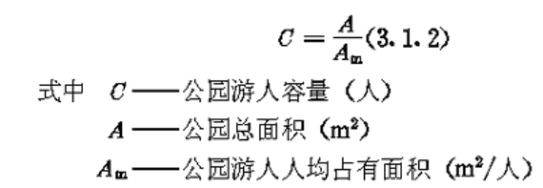

第 3.1.3 条 市、区级公园游人人均占有公园面积以 60m²为宜，居住区公园、
带状公园和居住小区游园以 30m²为宜； 近期公共绿地人均指标低的城市， 游人人均占有 公园面积可酌情降低， 但最低游人人均占有公园的陆地面积不得低于 15m²。风景名胜公 园游人人均占有公园面积宜大于 100m²。
第 3.1.4 条 水面和坡度大于 50%的陡坡山地面积之和超过总面积的50%的公园，
游人人均占有公园面积应适当增加，其指标应符合表 3.1.4 的规定。

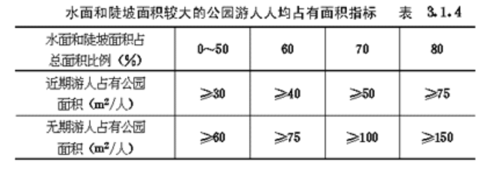

第二节 布局

第 3.2.1 条 公园的总体设计应根据批准的设计任务书，结合现状条件对功能
或者景区划分、景观构想、景点设置、出入口位置、竖向及地貌、园路系统、河湖水系、 植物布局以及建造物和构筑物的位置、 规模、 造型及各专业工程管线系统等作出综合设
计。

第 3.2.2 条
模及特色。
第 3.2.3 条

功能或者景区划分，应根据公园性质和现状条件，确定各分区的规

出入口设计， 应根据城市规划和公园内部布局要求， 确定游人主、

次和专用出入口的位置；需要设置出入口内外集散广场、停车场、自行车存车处者，应 确定其规模要求。
第 3.2.4 条 园路系统设计，应根据公园的规模、各分区的活动内容、游人容
量和管理需要，确定园路的路线、分类分级和园桥、铺装场地的位置和特色要求。
第 3.2.5 条 园路的路网密度，宜在 200~380m/hm²之间；动物园的路网密度
宜在 160~300m/hm²之间。
第 3.2.6 条 主要园路应具有引导遨游的作用，易于识别方向。游人大量集中
地区的园路要做到明显、通畅、便于集散。通行养护管理机械的园路宽度应与机具、车 辆相适应。 通向建造集中地区的园路应有环行路或者回车场地。生产管理专用路不宜与主 要遨游路交叉。
第 3.2.7 条 河湖水系设计，应根据水源和现状地形等条件，确定园中河湖水
系的水量、水位、流向；水闸或者水井、泵房的位置；各类水体的形状和使用要求。游船 水面应按船的类型提出水深要求和码头位置； 游泳水面应划定不同水深的范围；欣赏水 面应确定各种水生植物的种植范围和不同的水深要求。
第 3.2.8 条 全园的植物组群类型及分布，应根据当地的气候状况、园外的环
境特征、园内的立地条件，结合景观构想、防护功能要求和当地居民游赏习惯确定，应 做到充分绿化和满足多种游憩及审美的要求。
第 3.2.9 条 建造布局，应根据功能和景观要求及市政设施条件等，确定各类
建造物的位置、高度和空间关系，并提出平面形式和出入口位置。

第 3.2.10 条 第 3.2.11 条
第 3.2.12 条

公园管理设施及厕所等建造物的位置，应隐蔽又方便使用。 需要采暖的各种建造物或者动物馆舍，宜采用集中供热。
公园内水、电、燃气等路线布置，不得破坏景观，同时应符合安

全、卫生、节约和便于维修的要求。电气、上下水工程的配套设施、垃圾存放场及处理
设施应设在隐蔽地带。

第 3.2.13 条 公园内不宜设置架空路线，必须设置时，应符合下列规定：
一、避开主要景点和游人密集活动区；
二、不得影响原有树木的生长，对计划新栽的树木，应提出解决树木和架空线 路矛盾的措施。
第 3.2.14 条 公园内景观最佳地段，不得设置餐厅及集中的服务设施。

第三节 竖向控制

第 3.3.1 条 竖向控制应根据公园四周城市道路规划标高和园内主要内容，充
分利用原有地形地貌， 提出主要景物的高程及对其周围地形的要求，地形标高还必须适 应拟保留的现状物和地表水的排放。
第 3.3.2 条 竖向控制应包括下列内容：山顶；最高水位、常水位、最低水位；
水底；驳岸顶部；园路主要转折点、交叉点和变坡点；主要建造的底层和室外地坪；各 出入口内、外地面；地下工程管线及地下构筑物的埋深；园内外佳景的相互因借欣赏点 的地面高程。

第四节 现状处理

第 3.4.1 条 公园范围内的现状地形、水体、建造物、构筑物、植物、地上或者
地下管线和工程设施，必须进行调查，作出评价，提出处理意见。
第 3.4.2 条 在保留的地下管线和工程设施附近进行各种工程或者种植设计时，
应提出对原有物的保护措施和施工要求。

第 3.4.3 条
第 3.4.4 条

园内古树名木严禁砍伐或者移植，并应采取保护措施。
古树名木的保护必须符合下列规定：

一、古树名木保护范围的划定必须符合下列要求：
1、成林地带外缘树树冠垂直投影以外 5.0m 所围合的范围；
2、单株树同时满足树冠垂直投影及其外侧 5.0m 宽和距树干基部外缘水平距
离为胸径 20 倍以内；
二、保护范围内，不得损坏表土层和改变地表高程，除保护及加固设施外，不 得设置建造物、 构筑物及架 (埋) 设各种过境管线， 不得栽植缠绕古树名木的藤本植物；
三、保护范围附近，不得设置造成古树名木处于阴影下的高大物体和排泄危及 古树名木的有害水、气的设施；
四、采取有效的工程技术措施和创造良好的生态环境，维护其正常生长。

第 3.4.5 条 原有茁壮的乔木、灌木、藤本和多年生草本植物应保留利用。在
乔木附近设置建造物、构筑物和工程管线，必须符合下列规定：
一、水平距离符合附录二、三的规定；
二、在上款规定的距离内不得改变地表高程；
三、不得造成积水。
第 3.4.6 条 有文物价值和记念意义的建造物、构筑物，应保留并结合到园内
景观之中。

第四章 地形设计

第一节 普通规定

第 4.1.1 条 第 4.1.2 条 第 4.1.3 条 第 4.1.4 条 第 4.1.5 条
系数。
第 4.1.6 条
冲刷的工程措施。
第 4.1.7 条
第 4.1.8 条

地形设计应以总体设计所确定的各控制点的高程为依据。 土方调配设计应提出利用原表层栽植土的措施。
栽植地段的栽植土层厚度应符合附录四的规定。
人力剪草机修剪的草坪坡度不应大于 25%。
大高差或者大面积填方地段的设计标高， 应计入当地土壤的自然沉降

改造的地形坡度超过土壤的自然安歇角时， 应采取护坡、 固土或者防

在无法利用自然排水的低洼地段，应设计地下排水管沟。
地形改造后的原有各种管线的覆土深度，应符合有关标准的规定。

第二节 地表排水

第 4.2.1 条 创造地形应同时考虑园林景观和地表水的排放，各类地表的排水
坡度宜符合表 4.2.1 的规定。

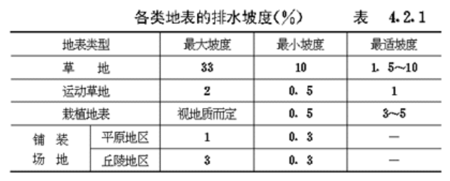

第 4.2.2 条
物笼舍不被水淹。

公园内的河、湖最高水位，必须保证重要的建造物、构筑物和动

第三节 水体外缘

第 4.3.1 条 水工建造物、构筑物应符合下列规定：
一、水体的进水口、排水口和溢水口及闸门的标高，应保证适宜的水位和泄洪、 清淤的需要；
二、下游标高较高至使排水不畅时，应提出解决的措施；
三、非欣赏型水工设施应结合造景采取隐蔽措施。
第 4.3.2 条 硬底人工水体的近岸 2.0m 范围内的水深，不得大于 0.7m，达不
到此要求的应设护栏。无护栏的园桥、汀步附近 2.0m 范围以内的水深不得大于 0.5m。

第 4.3.3 条 第 4.3.4 条
止岸体冲刷。

溢水口的口径应考虑常年降水资料中的一次性最高降水量。
护岸顶与常水位的高差，应兼顾景观、安全、游人近水心理和防

第五章 园路及铺装场地设计

第 5.1.1 条
形以及路面结构。
第 5.1.2 条

第一节 园路

各级园路应以总体设计为依据，确定路宽、平曲线和竖曲线的线

园路宽度宜符合表 5.1.2 的规定。

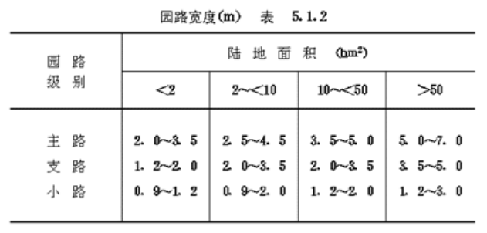

第 5.1.3 条 园路线形设计应符合下列规定：
一、与地形、水体、植物、建造物、铺装场地及其它设施结合，形成完整的风 景构图；
二、创造连续展示园林景观的空偶尔欣赏前方景物的透视线；
三、路的转折、衔接通顺，符合游人的行为规律。
第 5.1.4 条 主路纵坡宜小于 8%，横坡宜小于 3%，粒料路面横坡宜小于 4%，
纵、横坡不得同时无坡度。山地公园的园路纵坡应小于 12%，超过 12%应作防滑处理。 主园路不宜设梯道，必须设梯道时，纵坡宜小于 36%。
第 5.1.5 条 支路和小路，纵坡宜小于18%。纵坡超过 15%路段，路面应作防滑
处理；纵坡超过 18%，宜按台阶、梯道设计，台阶踏步数不得少于 2 级，坡度大于 58%
的梯道应作防滑处理，宜设置护拦设施。

第 5.1.6 条 第 5.1.7 条
第 5.1.8 条

时常通行机动车的园路宽度应大于 4m，转弯半径不得小于 12m。 园路在地形险要的地段应设置安全防护设施。
通往孤岛、山顶等卡口的路段，宜设通行复线；必须沿原路返回

的，宜适当放宽路面。应根据路段行程及通行难易程度，适当设置供游人短暂休憩的场 所及护拦设施。
第 5.1.9 条 园路及铺装场地应根据不同功能要求确定其结构和饰面。面层材
料应与公园风格相协调，并宜与城市车行路有所区别。
第 5.1.10 条 公园出入口及主要园路宜便于通过残疾人使用的轮椅， 其宽度及
坡度的设计应符合《方便残疾人使用的城市道路和建造物设计规范》(JGJ 50)中的有 关规定。
第 5.1.11 条 公园游人出入口宽度应符合下列规定：
一、总宽度符合表 5.1.11 的规定；

以上内容仅为本文档的试下载部分，为可阅读页数的一半内容。如要下载或阅读全文，请访问：https://d.book118.com/267103062010006041

